# *Herzlich willkommen im*

***Hotel Jägerhalle***

***„Man sollte dem Leib etwas Gutes bieten,***

***damit die Seele Lust hat, darin zu wohnen“***

***Churchill Winston***

***Unter dieses Motte stellen wir unsere Arbeit und werden alles tun, um Ihnen schöne Stunden in unserem Haus zu bieten***

***Ihre Fam. Zoglauer und alle Mitarbeiter***

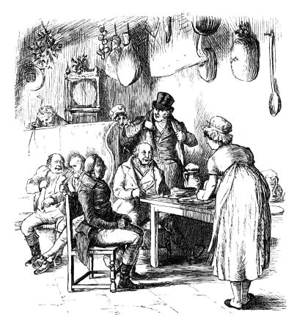

***In unserem Restaurant bekommen sie von Hand gemachte Gerichte***

***„Wenn Gott wollte, das du kochst, warum hat er dann Restaurants erfunden“***



*Unsere hausgemachten Suppen*

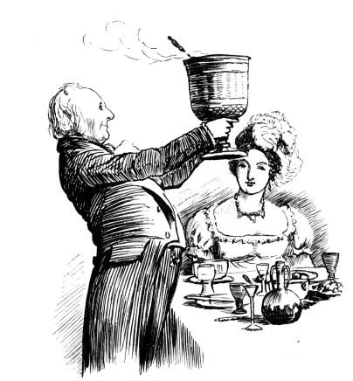

Tagessuppe

Nach dem Appetiet unserer

Köchin gekocht

4 ella Italia

Tomaten-Orangensüppchen

mit Basilikum und Sahne abgeschmeckt 3,40 €

8 Aus Wald und Flur

Vogtländische Suppe aus Waldpilzen

Nach altem Rezept unserer Oma gekocht 3,7 €

Suppe und Salat ? Am besten Beides !

Unsere heutige Tagessuppe bereichert mit einem gemischten Salat auf Himbeervinegrett und einem Spieß mit Lachs oder Tomate-Mozarella 5,30 €

*Salate*



1 Bunter Jägerhallenteller

Frische Salate der Saison

mit einem Balsamicodressing und Sahnedressing verfeinert 3,60 E

13 Italienischer Salat

Fruchtige Tomatenscheiben mit zarten Scheiben von Mozarella,

beträufelt mit Balsamicodressing, gestoßenem Pfeffer

und gartenfrischen Basilikum.

Dazu reichen wir ein Knuspriges Bagett 4,90 €

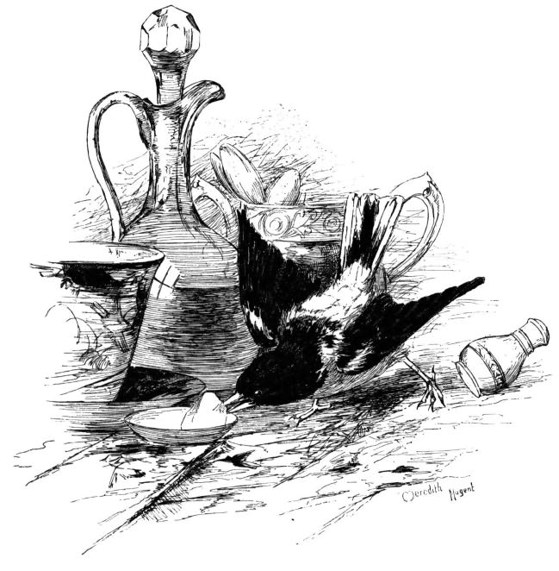

12 Frischer Gurkensalat

Nach Großmütterchen Art,

deftig gewürzt, und mit Sahnedressing

und Dill verfeinert

3,60 €

***„Warte nicht auf große Wunder,***

***sonst verpasst du die Kleinen****“* ***M.Elfe***

***„ Keine Liebe ist aufrichtiger, als die Liebe zum Essen „***

***George Bernhard***

*Für den kleinen Appetit*



Käseschmaus

Gebackener Camembert mit Preiselbeeren,

garniert mit frischem Salat

Dazu reichen wir ein warmes Bagett 4,90 €

15 Jägerbagett

Gebackenes agett, der mit Kochschinken aus dem eigenen Räucherofen, mit Waldpilzen und Paprika belegt ist. wird mit Käse überbacken und mit einer Salatbeilage serviert

5,80 €

19 Bagett“Luis Armstrong „

Kleines, gegrilltes Schweinerückensteak belegt mit frischen gebratenen Champignons und mit Käse überbacken 6,60 €

16 Kleines Fleischtöpfchen

Feines Würzfleisch vom Schwein,

mit Champignons gefüllt und mit Käse überbacken.Dazu ein kleiner Salat und ein frisches Bagett mit Butter 4,90 €

*Hauptgerichte*



***„Besser zu viel gegessen, als zu wenig“***

***getrunken***

Alexander Puschkin

Aus dem kühlen Naß

25 Forelle „Müllerin Art“

Gebratene Forelle bestreut mit Mandeln und serviert mit Kräuterbutter, pikantem Rotkraut und Petersiliekartoffeln 11,60 €

“

22 Aus dem Fischernetz

Gebratener Heilbutt auf einer feinen Kräuter-Dill-Sahnesoße mit hausgekochtem Sellerie-Kartoffelpüree und pikantem Apfelrotkraut

10,30 €

27 Zartes, gebratenes Lachsfilet

auf einem Rahmspinat mit Knoblauch, und selbstgemachtem Sellerie -Kartoffelpüree 11,20 €

„***Der Magen eines gebildeten Menschen hat die besten Eigenschaften eines edlen Herzens***  Sensibilität und Dankbarkeit“

1. Puschkin

*Eine besondere Spezialität*

*aus unserem Räucherofen – heiß und frisch serviert*

91 Zartes, auf Buchenholz geräuchertes Lachsfilet

gewürzt mit Senfhonig

auf einer feinen Pfifferling – Sahnesoße,

zarten Buttererbsen und frischen Dillkartoffeln 14,20 €

92 Hausgeräucherter schwarzer Heilbutt



auf einer schottischen Whiskysoße

mit pikantem Apfelrotkraut

und Dillkartoffeln

14,20 €

***„Essen ist ein Bedürfnis, genießen eine Kunst2***

*Wildgerichte und Geflügel*



Keine Liebe ist aufrichtiger, als die Liebe zum Essen (Shaw,Georg Bernard)



52 Jagdausbeute

Pikant gewürzter Wildgulasch mit Waldpilzen in Sahnesoße

mit Apfelrotkraut

und vogtl. Bambes oder grünen Klößen 9,60 €

58 Försterschmaus

Geschnetzeltes aus der Hirschkeule, mit frischen Waldpilzen Rotwein und Sahne verfeinert und mit Butterspätzle in der Pfanne serviert 10,20 €

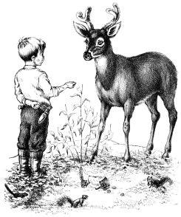

50 Jagdtrophäe

Gegrilltes Hirschsteak auf einer feurigen Pfeffer-.Whisky-Preiselbeersoße mit Rosenkohl und Herzoginkartoffeln

10,90 €

55 Zart,gegrilltes Fasanenbrustfilet im Schinkenmantel

auf einer feurigen Pfefferrahmsoße

mit grünen Bohnen und hausgekochtem Sellerie-Kartoffelpüree 13,90

51 Wilddiebpfanne

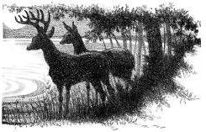

Hirschsteak vom Grill

mit mit gebratenen Waldpilzen, auf deftigen Bratkartoffeln

oder vogtl. Bambes 12,20 €

48 Gebratenes Hähnchenbrustfilet

mit Sahne-Knoblauchspinat serviert auf Kräuter-Butternudeln 8,90 €

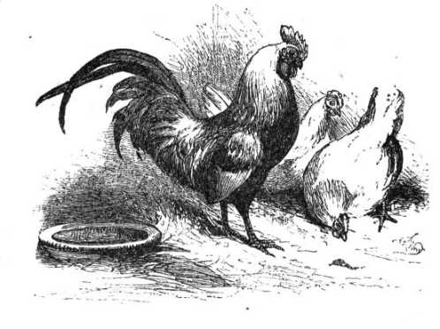

41 Hähnchenschnirtzel „Gremolata“

Mit Schafkäse und feinen Kräutern überbackenesHähnchenbrustfilet auf chinesischem Gemüse und Risotto mit Parmesan 9,90 €

„Mitleid bekommt man geschenkt,

Neid muß man sich verdienen“ R. Lembke

*Aus Topf und Tiegel*

„Alle Leute sollen leben, die uns was zu essen geben.Alle Leute sollen sterben, die das Essen uns verderben. Alle Leute wern verhaun , die uns was vom Essen klaun“

29 Hausgemachte im Ofen geschmorte Rinderroulade in einer Steinpilzsoße

pikantem Apfelrotkraut, vogtl. Bambes oder grünen Klößen 9,10 €

30 Deftiger ungarischer Gulasch

mit Apfelrotkraut, vogtl. Bambes oder

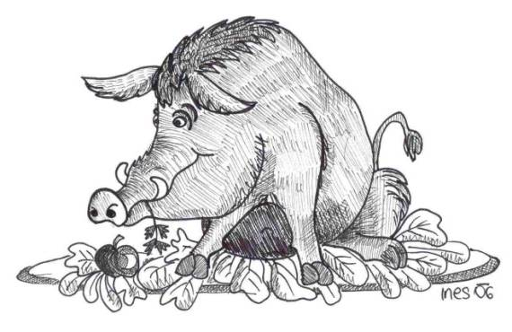

grünen Klößen ** 7,90 €

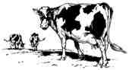

„Gib jedem Tag die Chance der Schönste deines Lebens zu werden“

M.Twain

32 Gegrilltes Schweinerückensteak

mit gebratenen gemischten Waldpilzen,

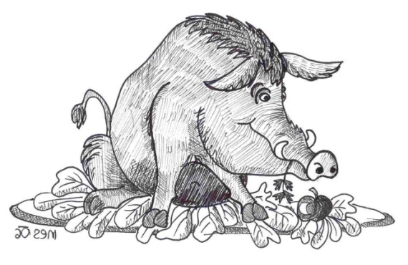

und Bratkartoffeln 9,90 €

33 Thüringer Rostbrät'l vom Grill

mit gerösteten Zwiebeln,

Bratkartoffeln

und einer Salatbeilage 8,80 €

34 Gegrilltes Pfeffersteak vom Roastbeef



auf einer Weinbrand - Pfeffersoße

grünen Bohnen Kräuterbutter

und dazu gebratene Röstinchen 14,90 €

35 Gegrilltes Rumpsteak

mit gebratenen Zwiebeln

Bratkartoffeln



und einer Salatbeilage 13,90 €

46 "Feuriges" Rumpsteak vom Grill

überdeckt mit frischem Paprika - Knoblauch -

und Zwiebelgemüse in Weinbrandsoße und

dazu deftige Bratkartoffeln 14,90 €

59 "Leibgericht"

auf dem Grill zubereitetes Entrecote (300 g)

(doppeltes Rumpsteak)

mit hausgemachter Kräuterbutter, feinen Bohnen mit Speck, und herzhaften Bratkartoffeln 16,90 €

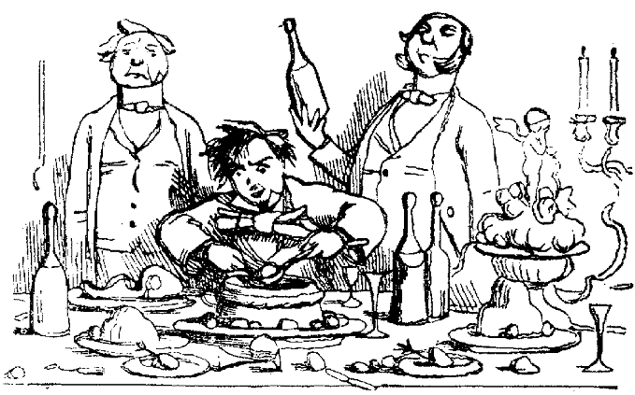

„Essen ist die Erotik des Alters“

43 "Leckere Champignonpfanne"

Geschnetzeltes vom Schwein, gebraten

mit frischen Champignons und Paprika

in einer feurigen Sahnesoße

und Röstinchen 8,90 €

40 Filettopf "Jägerhalle"

Medaillons vom Schweinefilet

gebraten mit frischen Champignons in einer Rahmsoße

und dazu Butterspätzle



10,80 €

42 "Jägerschmaus"

herzhafte Bratkartoffeln gemischt

**mit frischen Waldpilzen, Paprikastreifen und**

Schinken, umhüllt von frischen Eiern,

dazu eine Wildrahmsoße und eine Salatbeilage ** 6,90 €

„In allen Dingen ist hoffen besser als verzweifeln.“  
Johann Wolfgang von Goeth

36 Gegrilltes Medaillon vom Schweinefilet

mit frischen Champignons in Sahnesoße,

Kräuterbutter und Herzoginkartoffeln 10,80 €

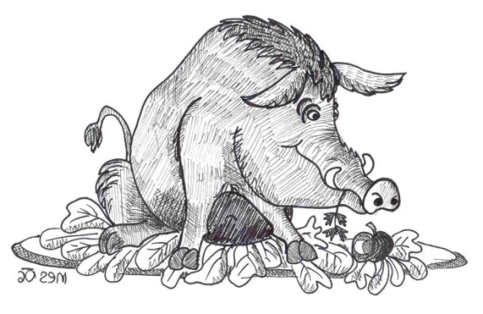

44 Holzfällerplatte "Jägerhalle"

gegrilltes Schweinesteak, Rumpsteak

und Schweinelendchen, serviert

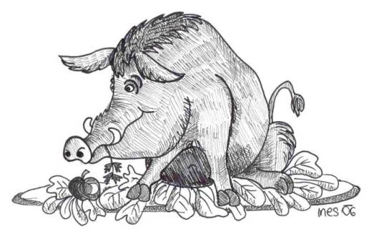

auf deftigen Bratkartoffeln mit einem

Speckkamm, Würstchen und grünen

Bohnen 14,90 €

35 Gegrilltes Rumpsteak

gewürzt mit Espressopfeffer,

dazu hausgemachte Kräuterbutter

und Pommes frites 13,90 €



Für unseren kleinen Gäste

60 Pommes frites mit Ketchup2,10 €

49 "Zwergenberg"

leckerer Eierkuchen mit Apfelmus 2,90 €

62 "Goldtaler"

vogtl. Bambes mit Apfelmus 3,10 €

63 Miss "Piggy"

gebratenes Kinderschnitzel

mit Möhrenrohkost und Pommes frites 3,70 €

65 "Rotkäppchen"

Butternudeln mit gebratener Jagdwurst

und Tomatensoße 3,20 €



64 "Käpt'n Blaubär"

Fischstäbchen auf einer Kräuter-Sahnesoße

mit Rotkraut und Kartoffelpüree 3,20 €



Und Hinterher

was Süßes zum Naschen

Himbeertopf

Mit Zucker gesüßte Himbeeren

garniert mit süßer Sahne 3,80 €

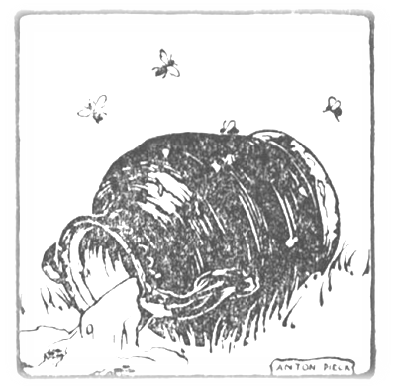

Fittnessdrink

Frischer Joghurt , gemixt mit Himbeeren ,

Joghurteis , Milch und Sahne 4,20 €

Leckermäulchen

Ofenfrischer Eierkuchen , in Zucker kandiert

mit Apfelmus Eierlikör und frischen Früchten 5,80 €

Eisspezialitäten wählen sie bitte aus unserer Eiskarte

Für unsere Vegetarier



J. Ringelnatz

„Seltsam - selbst die größten Vegetarier beißen nicht gern ins Gras“

Vegetarischer Pfannkuchen

mit einer Füllung aus Spinat, Knoblauch und Schafskäse

Dazu ein kleiner Salat



Vegetarische Chinapfanne

Mit viel frischem Gemüse aus Paprika, Erbsen Bohnen und Champignons und chinesischen Nudeln

Serviert mit einem kleinen Salat 8,90 €

73 lpfanne auf vegetarische Art

mit gemischten Waldpilzen und Spinat 8,90 €

38 Vegetarische Champignonpfanne

Frische, gebratene Champignons gemischt mit frischen Paprika, deftig gewürzt und in einer Sahnesoße serviert Butterspätzle 8,90 €

Aus der Brotzeitküche

66 Strammer Florian

zwei Spiegeleier auf Bagett mit hausgeräuchertem,

gekochtem Schinken und Salatbeilage 5,20 €



67 Hackepeter ( vom Schwein )

serviert mit Ei, Zwiebeln,

saurem Gemüse, Brot, Butter und

Salatbeilage 6,20 €

72 "Jägerhallen-Abendbrotplatte

Abendbrotplatte mit Geräuchertem

aus dem eigenen Räucherofen,(nach überlieferten Hausrezepturen) Käse,1/ Ei, Meerrettich,

Salat und saurem Gemüse 9,90 €

„Der Mond scheint hell, die Füße dampfen, das ist die beste Zeit zum mampfen“

Kaffeespezialitäten

Kännchen Kaffee 3,00 €



Tasse Kaffee 1,70 €

Espresso 1,90 €

Cappuccino 2,10 €

*

Heiße Schokolade

mit Sahnehäubchen 2,10 €

Teespezialitäten

Unsere Teeangebote entnehmen Sie bitte unserer Teekarte



Heiße Getränke

Glühwein 2,40 €

Grog 3,10 €

Jagertee 3,40 €

Wer glücklich ist, kann glücklich machen.  
Wer’s tut, vermehrt sein eigenes Glück.  
Johann Gleim

 Biere

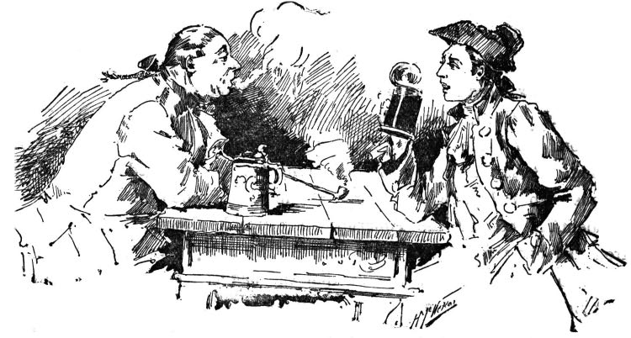

R. von Weizäcker-

„Man könnte froh sein , wenn die Luft

so rein wäre wie das Bier“

Wernesgrüner Pils 0,3 l 1,70 €

( vom Fass ) 0,4 l 2,60 €

Erdinger Weißbier hell 0,5 l 2,80 €

Erdinger Weißbier dunkel 0,5 l 2,80 €

Erdinger Kristallweizen 0,5 l 2,80 €

Diätbier 0,5 l 2,50 €

Köstritzer Schwarzbier 0,5 l 2,80 €

Köstritzer Schwarzbier 0,3 l 1,80 €

"Radler od. Alsterwasser" 0,4 l 2,60 €

( halb Bier - halb Limo ) 0,3 l 1,90 €

"Diesel" 0,4 l 2,60 €

( halb Bier - halb Cola ) 0,3 l 1,90 €

Wernesgrüner-alkoholfrei 0,5 l 2,80 €

Wernesgrüner lemon 0,3 l 1,90 €

## aus Indien

*Zeit macht aus einem Gerstenkorn eine Kanne Bier.*

Alkoholfreie Getränke

Zitronenlimonade 0,2 l 1,20 €

Säfte (nach Angebot) 0,2 l 1,50 €

Sprite 0,3 l 1,70

Tonic 0,3 l 1,70 €

Ginger Ale 0,3 l 1,70 €

Wer einen Freund sucht ohne Fehler,  
bleibt ohne Freund**.**

Aus Bad Brambach

Mineralwasser 0,25 l 1,50 €

Cola 0,3 l 1,70 €

Orangenlimonade 0,3 l 1,70 €

Apfelschorle 0,3 l 1,80 €

Nehmen Sie die Menschen wie sie sind,andere gibt es nicht“ K. Adenauer

Weinbrände



Asbach Uralt 2 cl 1,60 €

Chantré 2 cl 1,40 €

Dujardin 2 cl 1,40 €

Wilthener 2 cl 1,40 €

Liköre und Scharfes

„Es ist bekannt von Alters her, wer Kummer hat , hat auch Likör“

W. Busch

Schwarze Johanna 2 cl 1,40 €

Pfefferminzlikör 2 cl 1,30 €

Obstwässerle 2 cl 1,60 €

Eierlikör 2 cl 1,40 €

Doppelkorn 2 cl 1,40 €

Tequilla m. Zitrone u. Salz 2 cl 1,80 €

Wodka 2cl 1,50 €

Kirschlikör 2 cl 1,40 €

Malteserkreuz 2 cl 1,50 €

aus der Mongolei

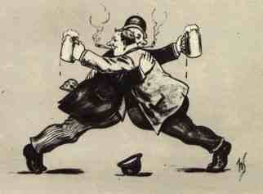

Steck dein Geld in Alkohol.

Wo sonst kriegst du so viele Prozente

Magenbitter

Jägermeister 2 cl 1,60 €

Sechsämtertropfen 2 cl 1,60 €

Fernet Branca 2 cl 1,60 €

Underberg 2 cl 1,90 €

Kümmerling 2 cl 1,40 €

Adlertropfen 2cl 1,50 €

Ramazotti 2 cl 1,80 €

Elixier 26 2cl 1,50 €

Aperitifs

Martini bianco 0,2 l 3,80 €

Martini rosso 0,2 l 3,80 €

Martini rose 0,2 l 3,80 €

Eiswein 5cl 3,10 €

Sherry 5 cl 2,10 €

**aus dem Talmud**

Am besten erkennt man den Charakter eines Menschen bei Geldangelegenheiten, beim Trinken und im Zorn.

„Wo man trinkt, da wird auch gesprochen.“aus der Mongolei

Gespritztes mit jeweils 2 cl Spirituosen

Asbach - Cola 0,2 L 3,60 €

Wodka - Cola 0,2 L 3,60 €

Gin Tonic 0,2 L 3,40 €

Campari - Orange 0,2 L 3,60 €

Campari - Soda 0,2 L 3,60 €

Bacardi - Orange 0,2 L 3,50 €

Jacki - Cola 0,2 L 4,20 €

Wodka - Jus 0,2 L 3,60 €

Aperol Spritz mit Brosecco 4,20 €

Der Whisky ist unter den Getränken das Nützlichste, unter den Arzeneien das Schmackhafteste unter den Nahrungsmitteln das Angenehmste“ Plutach

Whisk(e)y

Jack Daniels Tennessee 2 cl 2,10 €

Jim Beam 40 % 2 cl 2,10 €

Tullamore 2 cl 2,40 €

Ballentines 2 cl 2,10 €

*Index-Zusatzstoffe*

*1 mit Farbstoff*

*2 mit Konservierungsmittel*

*3 mit Antioxidationsmittel*

*4 mit Geschmacksverstärker*

*5 geschwefelt*

*6 geschwärzt*

*7 gewachst*

*8 mit Phosphat*

*9 mit Süßungsmittel*